ANEXO Nº1

IDENTIFICACIÓN DEL PROPONENTE

OBRA:

NOMBRE DEL PROPONENTE O RAZÓN SOCIAL:

IDENTIFICACIÓN DEL REPRESENTANTE LEGAL:

NOMBRE : _______________________________________________________________

RUT : _______________________________________________________________

DOMICILIO : _______________________________________________________________

TELEFONO : _______________________________________________________________

E-MAIL : _______________________________________________________________

FIRMA OFERENTE O REPRESENTANTE LEGAL

En Santiago, a _______ de ___________________ de ______________

ANEXO Nº2
DECLARACIÓN JURADA

OBRA :

NOMBRE DEL PROPONENTE O RAZÓN SOCIAL:

- Haber efectuado, una visita a terreno y conocer sus actuales condiciones y alcances reales de los trabajos ofertados, para la correcta ejecución de las obras.
- Haber considerado en el presupuesto presentado todos los gastos necesarios para la ejecución de la obra.
- Haber verificado las condiciones de abastecimiento de materiales y vialidad de la zona.
- Declaro que poseo solvencia económica para ejecución de las obras.
- Que, en caso de adjudicarme la presente propuesta, presentaré boleta bancaria o vale vista para garantizar el cumplimiento del contrato en tiempo y forma, considerándose dentro de éste la correcta ejecución de las obras, por un valor mínimo del 10% del monto total de las mismas y una vigencia mínima equivalente al plazo de realización de las obras más 90 días.
- Que, en caso de adjudicarme la presente propuesta, las obras se realizarán, contemplando todas las medidas de seguridad necesarias y exigidas en la normativa vigente.

______________________________________________________
FIRMA PROPONENTE O REPRESENTANTE LEGAL

En Santiago, a _______ de __________________ de _____________

ANEXO N°3
COMPROMISO POR LA GARANTÍA TÉCNICA

El representante legal de la empresa o el oferente que suscribe, se compromete a garantizar, en caso de ser adjudicado, el correcto y normal cumplimiento de los Ítems ofertados, su instalación, obligándose a la reparación o reposición de estos y sus elementos, liberando expresamente a terceros de esta responsabilidad, así como también se obliga a ejecutar toda gestión necesaria que ello conlleve.

ITEM | VIGENCIA DE GARANTÍA TÉCNICA EN DÍAS CORRIDOS (MÍNIMO 365) | PLAZO DE RESPUESTA (EN HORAS) | TÉRMINOS Y ALCANCE DE LA GARANTÍA.
Totalidad de ítems ofertados en formulario Nº6, incluyendo su instalación en la totalidad de las obras. |  |  | Se excluye de la garantía hurtos de material con fecha posterior a la recepción del proyecto y daños ocasionados por terceros o de la naturaleza, no derivados de la ejecución de las obras a partir de la misma fecha.

___________________________________________________

NOMBRE Y FIRMA REPRESENTANTE LEGAL

En Santiago, a _______ de ___________________ de _________________

ANEXO Nº4
DECLARACIÓN AUSENCIA RELACIÓN LABORAL Y VÍNCULO FAMILIAR DEL REPRESENTANTE LEGAL CON EL DIRECTORIO DE LA ORGANIZACIÓN POSTULANTE, Y CON AUTORIDADES Y FUNCIONARIOS DIRECTIVOS DE LA MUNICIPALIDAD DE VITACURA

OBRA :

En Santiago, región Metropolitana, Chile a ________________________, don ____________________________________________, Cédula de Identidad Nº____________________, representante legal de __________________, Rut Nº_________________________, vengo en declarar que no tengo relación laboral alguna ni vinculo de parentesco, de cónyuge, hijos, adoptados o parientes hasta el tercer grado de consanguinidad y segundo de afinidad inclusive respecto de las Autoridades y de los funcionarios directivos de la Municipalidad de Vitacura, ni con los directivos de la Organización Postulante, Junta de Vecinos A-XX “ ____________________”

FIRMA OFERENTE O REPRESENTANTE LEGAL | :
Rut | :
Fecha | :

ANEXO Nº5
OFERTA ECONOMICA

OBRA:

NOMBRE DEL PROPONENTE O RAZÓN SOCIAL:

VALOR TOTAL DEL PROYECTO (IVA incluido):  (en cifras) |  | $
(En palabras):

PLAZO DE EJECUCIÓN DE LAS OBRAS)
(En días corridos)

____________________________________________________
FIRMA PROPONENTE O REPRESENTANTE LEGAL

En Santiago, a _______ de ___________________ de ______________

ANEXO Nº6
PRESUPUESTO DETALLADO

OBRA :

PRESUPUESTO

N° | Partida | Unidad Medida | Cant. | Precio Unitario | Total

Sub total
Gastos Generales (%)
Utilidades (%)
Total Neto
IVA 19%
Valor Total
Valor Total por Casa
NOTAS:
- Se deben presentar 3 presupuestos distintos entre sí, en que se detallen los ítems necesarios para realizar los trabajos (Ej.: "andamios", "pintura", etc.), identificando las cantidades con sus respectivas unidades (Ej. m2), precios unitarios y totales (en pesos). Los ítems deben presentarse desglosados en actividades constructivas específicas, excepto en el caso de aquellos ítems que no se puedan desglosar como: instalación de faenas, aseo general, etc. En estos casos si se podrán presentar ítems globales.
- No se deberá incluir dentro del presupuesto honorarios para contratación de asesores, inspectores técnicos, coordinadores generales y cualquier otro recurso humano que desarrolle labores que no digan directa relación con la ejecución de la obra. Los proyectos cuyos presupuestos presentados incluyan estos gastos serán declarados inadmisibles. Cabe hacer notar que esto no corresponde a la mano de obra directa que se debe contemplar para la ejecución de los trabajos.

_______________________________________________________________________
NOMBRE Y FIRMA DEL PROPONENTE O REPRESENTANTE LEGAL

En Santiago, a ____ de ___________ de _________

ANEXO Nº7
PROPUESTA PROGRAMACIÓN FINANCIERA

OBRA:

NOMBRE DEL PROPONENTE O RAZÓN SOCIAL:

ITO | CONCEPTO DEL ESTADO DE PAGO | VALOR ESTADO DE PAGO | % MENSUAL | % ACUMULADO
1
2
3
4
..
..
..
Total

NOTA: Este Fondo no autoriza anticipos, los pagos se tramitan contra avance de obras ejecutadas.

_______________________________________________________________________
NOMBRE Y FIRMA DEL PROPONENTE O REPRESENTANTE LEGAL

En Santiago, a ____ de ___________ de _________

ANEXO Nº8
PROGRAMACIÓN DE OBRAS

Ejemplo:

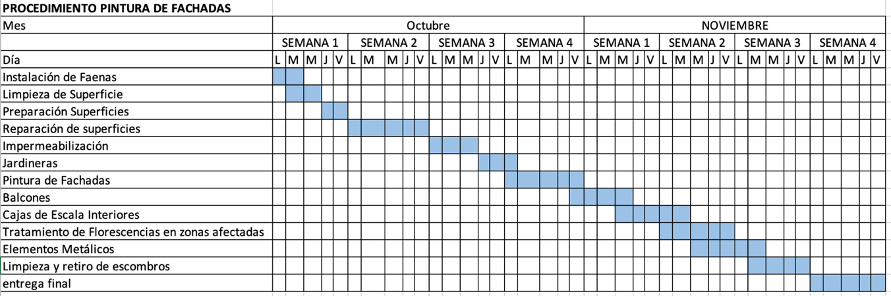

Nota: Se debe presentar una Carta Gantt según partidas para poder generar el correcto seguimiento de la obra en tiempo y forma, utilizando el presente formato.

_______________________________________________________________________
NOMBRE Y FIRMA DEL PROPONENTE O REPRESENTANTE LEGAL

En Santiago, a ____ de ___________ de _________

ANEXO Nº9
ESPECIFICACIONES TÉCNICAS DEL PROYECTO
(BREVE DESCRIPCION DE LAS PARTIDAS CONTENIDAS EN EL ANEXO N°6)

NOTA: Los ítems descritos deben coincidir con los identificados en el "Listado de Partidas". Se deberán detallar todos los ítems indicados en el listado de partidas, especificando los materiales a utilizar en cada trabajo, forma de instalación, normativa vigente, mano de obra, etc.

ANEXO Nº10
PLANOS GENERALES Y DE ESPECIALIDADES

NOTA: Estos deben indicar la situación actual y los trabajos proyectados. Si las comunidades no poseen un registro con los planos originales correspondientes a su propiedad, podrán consultar en el Departamento de Catastro de la Municipalidad de Vitacura. En caso de no disponer de la totalidad de los planos requeridos por esta vía, se recomienda consultar en otros servicios como Aguas Andinas, Enel, Conservador de Bienes Raíces, etc.

ANEXO Nº11
ARCHIVOS FOTOGRÁFICOS

NOTA: Se deberá entregar un archivo fotográfico donde se observe la situación descrita y que se desea resolver mediante la ejecución del proyecto. Este archivo deberá contemplar al menos 3 fotografías del problema.

